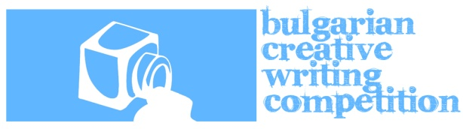

Националното състезание по творческо писане на английски език ще се проведе през м. февруари 2018 г. Състезанието е създадено, за да насърчи българските ученици да мислят творчески, да пишат и да се забавляват на английски език. През миналата година повече от 4000 български ученици участваха със свои творби!
В състезанието могат да участват ученици от 6-ти до 12-ти клас, които изучават английски език в държавни, общински и частни училища. Състезанието е разделено по възрастови групи, като темите и изискванията на есетата са различни, в зависимост от възрастта на учениците.
В деня на училищното състезание в рамките на един час участниците пишат есе на английски език по една от зададени нестандартни теми (примерно „За какво мислят дърветата“, „Как е изглеждал светът преди хората да могат да говорят?“, „Два долара, едно приключение“, „Дори и да докажеш, че не съм прав, аз никога няма да се съглася с теб“ и др.). Учениците пишат, без да използват речници, учебници и други ресурси, и се оценява предимно творчеството и оригиналността, а не граматиката.

Есетата се оценяват от регионално жури (което се състои от англоговорящи специалисти и учители, и поне един човек, който говори английски като майчин език), а най-добрите есета се изпращат на национално жури, което избира победители във всяка възрастова група. Всички участници получават сертификати за участие, а националните финалисти и техните учители - допълнителни награди на специална церемония през м. април 2018.
Състезанието се организира от Фондация „Корпус за образование и развитие – КОРПлюС” с подкрепата на Министерството на образованието и науката, Посолството на САЩ в България и Американския университет в България.
Регистрацията за състезанието ще започне на 9 октомври 2017 на сайта на състезанието http://www.creativewriting-bg.com и ще продължи до 25 октомври 2017. Регистриралите се училища заплащат еднократно 20 лева такса участие за училище.

